电脑网络（Hdu 2196 Computer）
时限1s 空间32M
问题描述：
一所学校在几年前购进了第一台电脑（这台电脑的编号为1）。最近几年，学校又购买了N-1台电脑，每台新电脑和之前的某一台电脑连接。学校的管理员想知道对于每一台电脑i，到与它距离最远的电脑的距离Si。你需要提供这个信息。
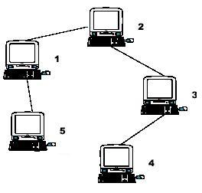
Hint: 样例输入如上图所示，从图中你可以知道，4号电脑到1号电脑的距离最远，所以S1=3。4号电脑和5号电脑到2号电脑的距离最远，所以S2=2。5号电脑到3号电脑距离最远，所以S3=3。由此类推S4=4，S5=4。

输入格式：
输入文件包含多组测试数据，对于每组测试数据：
第一行包含一个整数N (N<=10000) ；
接下来N-1行描述每一台电脑。第i行包含两个用空格隔开的整数y、l，表示i号电脑与之前的y号电脑连接，距离为l。
所有l之和不超过10^9。

输出格式：
对于每组测试数据输出N行，第i行表示离i号电脑的最远距离Si。

样例输入：
5
1 1
2 1
3 1
1 1

样例输出：
3 2 3 4 4

